TÜRKLERDE VE TÜRKİYE’DE AYAKKABI TARİHİ
İnsanlar; binlerce yıldır yemek yeme ihtiyacını gidermek için öldürülen hayvanlara ait derilere tabaklama işlemi uygulanarak çok farklı maksatlar için kullanılmıştır.
Türklerin bunda 2400 yıl öncesinden deri çizmeler giyildiği bilinmektedir. Tarihte ilk Türk çizmelerinin at üzerinde savaşan hun askerleri giymiştir. Bilindiği gibi Çinliler ülkelerini hun saldırılarından korumak için Çin seddinin inşasına MÖ. 200’üncü yıllarda başlamıştır.
Hun Türklerinin çok iyi ata bindikleri ve dörtnala giderken bile dönük durumda ok kullandıkları belirtilmiştir. Bu özelliklerini çizme giymelerine ve deriden giysi giymelerine bağlamak mümkündür. Nitekim ünlü Çin imparatoru Shih Hoang-ti pek çok muhafazakâr Çinli düşünürün karşı çıkmasına rağmen hatta onlara ağır ceza vererek kıyafet devrimi yaptırmıştır ve Çin’de hun Türklerinin giydiği elbiselere benzer deri çizmeler ve elbiseler giydirmiştir.
Türk dilinde ayakkabı anlamında kullanılan en eski sözcük (edik)tir. Orta Asya Türklerinden edik “çizmeye benzer konçlu bir ayakkabıya verilen isimdir, edik sözcüğünün 8. Yy da Orhun yazıtlarında geçmesi o dönemde Türklerin çizme ve bot türü ayakkabılar giydiklerini ortaya koymaktadır”.
Orta Asya’dan çıkıp Anadolu’ya göç eden Türkler burada da eski geleneklerini sürdürmüşlerdir. Osmanlı’nın kuruluşunda Anadolu’nun hemen her yerinde hayvancılık ve buna bağlı olarak dericilik yapılmaktadır.
Orta Asya’da Türkler deriden ve keçeden yünden giyim eşyaları yapmakta ustaydı. Türklerde; çizme ve çarık en yaygın ayakkabı türüydü. Deri çizmenin yanı sıra yaygın olarak yünden keçe çizmede yapılıyordu.

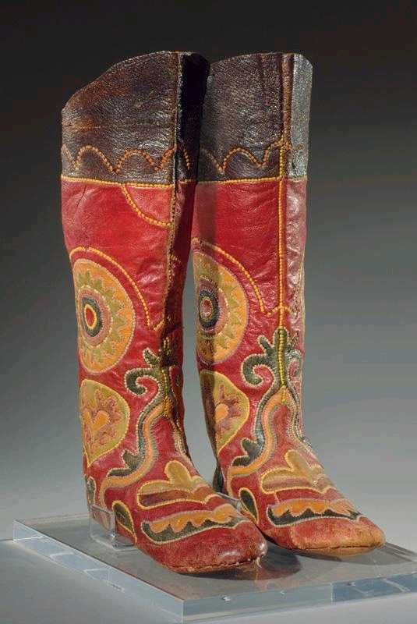
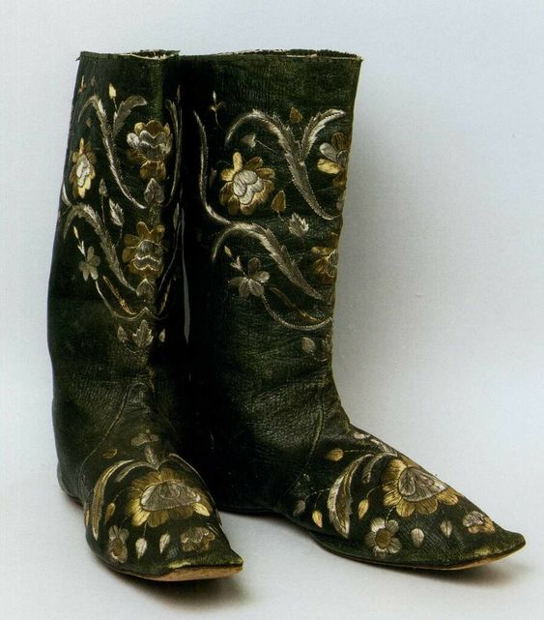

Selçuklularda ayakkabı yapımcısına etükçi adı verilir. Anadolu Selçuklu dönemine ait minyatür, çini, keramik, freks, taş kabartma ve metal objeler incelendiğinde özellikle ucu kıvrık kırmızı ve beyaz renkli çizmelerin yaygın olarak kullanıldığı görülmektedir. Oğuz dilinde büküm etük kadın papucu anlamındadır. Selçuklular burun kısmı sivri kesilen deriden yapılma topuk ve yan kısımlarına ip geçirilerek ayağa göre biçim alan deve derisinden yapılma çarıklarda giymişlerdir.
Tarih boyunca Anadolu da engebeli arazi ve sert topraklardan dolayı ayakkabı vazgeçilmez bir giysi olmuştur. Hititler bugünkü çarığı andıran uçları kıvrık sivri burunlu ayakkabılar, Asurlular ise çizmeye benzer ayakkabılar giymiştir.
Osmanlı döneminde de ayakkabı yapımı ve kullanımı önem arz etmektedir. Anadolu Türklerinde ayakkabıcılık sanatı ile en eski bilgiler ünlü Arap gezgin İbn-i Batu’da seyahatnamesinde görülmektedir. İbn-i Batuta 1330 yılında Antalya da dikicilerin ve Bolu Gerede de dericilerin bulunduğunu anlatmaktadır.
Selçuklu ve Osmanlı dönemindeki ordunun yönetici sınıfın ve şehirlerde yaşayan halkın ayak giysisi ihtiyaçlarını karşılamak için ayakkabı çeşitlerinin geliştiği ve ayakkabıcılığı geliştiği görülmektedir.
Hükümdarlar kırmızı renkli çizmeler giyiyorlardı. Orta Asya Türklerinden çizme giymiş süvariler görülmektedir. Çizme ata bin süvariler için çok el verişli olduğu için tercih edilmiştir.

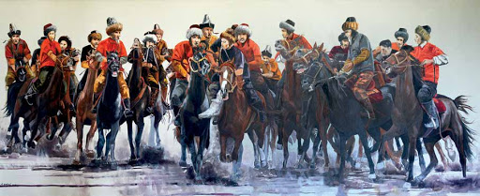

Osmanlılarda ayakkabı imal edenlere ve satanlara kavaf denilmekteydi. Bu terim halen Anadolu da bazı bölgelerde kullanılmaktadır. Kavaflar yaptıkları ayakkabılara göre çizmeci, nalıncı, yemenci, terlikçi ve pabuççu olarak anılmaktaydı
Selçuklu ve Osmanlı dönemindeki ayakkabılar yapıldıkları malzemeye ve biçimlerine ve kullanıldıkları yere göre adlar alırdı. Başmak, cimcime, çekme, sokma, çapula, çizme, yarım çizme, çedik, pabuç, edik, fotin, galoş, mes, kalçın, kundura, merkup, nalın, sandal, terlik, tomak, yemeni başlıca ayakkabı çeşitleriydi.
Osmanlılarda ev içinde ve ev dışında giyilen ayakkabılar birbirinden farklıdır. Ayakkabı yapımında kullanılan ayakkabılar ise ekseriyetle deri kumaş kadife ve atlas türüdür. Özellikle bayan ayakkabılarının üstü gümüş altın ve sırma ipliklerle işlenirdi.
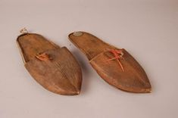

Osmanlı sanatı bir saray sanatıdır. Saray; saray sanatı himaye etmiş sadece kendi bünyesindeki hassas sanatkârlarını değil halk için üretim yapan çarşı esnafını da denetim altına tutmuştur. Ürünlerin fiyat ve kalitesini denetlemiş bunu yaparken üretici ve tüketicinin zarar görmemesine dikkat edilmiştir. Örneğin 1502 yılında Sultan II. Beyazıt han zamanında İstanbul Bursa ve Edirne şehirlerinde yürürlüğe giren belediye kanunları pek çok esnaf grubu için uyarılar içermektedir. Bu kanunnamede kasaplar debbağlar ve pabuççular için şunlar yazılmaktadır;
Kasaplar deriyi kasap hane bıçağı ile yüzsünler eflak bıçağıyla yüzmesinler. Eğer yüzüp yırtarlarsa muhtesip haklarından gelecek kasaplar ham deriyi debbağdan başka kimseye satamayacak.
Debbağlar gönü sahtiyanı ve meşini hevici, yağı ve kerdemesin’i hepsini tamam yapın. Yoksa gön ve sahtiyan çabuk yıpranır. Çünkü yağsız gön sıcak havada çatlar ve kurur yağmurda ıslanınca da su alır. Debbağlar derinin tabaklanması bitince her ne cins olursa olsun önce şehirdeki işçilere (ayakkabı yapanlara) satacaklar eğer onlardan artarsa doğrudan aracısız tüccara satacaklar.
Çizmeciler, başmakçılar ve papuççuların yaptıkları işçilerin akça başına 2 gün dayanması gerekmektedir. Bu süre dolmadan sökülürse dikicinin gön ya da sahtiyan delinirse debbağın suçlu bulunup kıymetli kadar cereme alınacağı bildirilir. Şehir belediye kanunlarında verilerin kalitelerine göre fiyatları renkleri ayakkabılarda ayak boylarına verilen isim ayakkabı çeşitleri ve standartları konu edilir. Koyun derisi ( meşin) bunun da en makbulü Boğdan koyun derisi olmak üzere Eflak ve Dobruca koyunlarına doğru sıralanır.
İstanbul ihtisabında sus sığırı(manda) derisi kösele, kara sığırı, gön gibi ayrıca at derisi katır derisi ve himar (erkek eşek) derisinin ham ve işlenmişinin fiyatları bu listede yer almaktadır.
Kanunlarda adı geçmeyen ceylan derisi ve derinin çeşitli kalitelerinden güderi (yağla serpilenerek hazırlanan her çeşit deri ) tirşe ( son derece iyi terbiye edilmiş buzağı derisi) derinin başka alanlarda çok kullanılan cinsleridir.
Ayrıca 1585 yılında bursa ihtisabında Firengi gününden yapılan ayakkabılara verilen fiyattan Avrupa’dan ithal deri kullanıldığı anlaşılmıştır. İthal deri Türk derilerinden daha ucuzdur. Ancak daha sonraki belgeler Firenk meşinin gayri Müslümlerin diktiğini ve şehirde satılan gönün ancak boyun ve eteğini kullanabildiklerini göstermektedir.
Mevsim şartlarına göre ayakkabılarda kullanılan malzemelerin kalınlığı ve astarlı olması ayrıca kullanılan astarın cinsi farklılık göstermektedir.

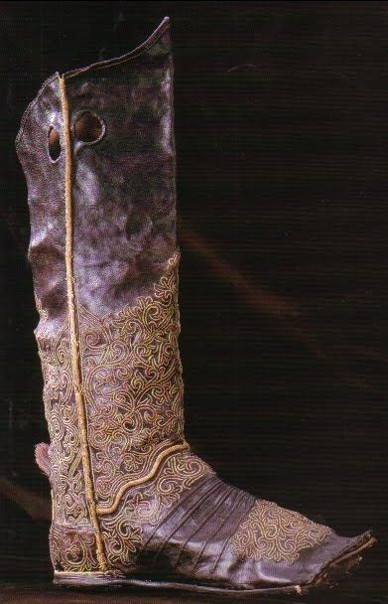

1636 yılında İstanbul da ayakkabı iş kolu ile ithal eden dükkân ve çalışan sayısı tablodaki gibidir.
Rakamlardan da görüleceği gibi sadece 3-5 kişinin çalıştığı küçük atölyelerden ibaret olduğu görülmektedir.

Osmanlılarda ayakkabıcılık son derece ileri bir zanaat olarak geliştiğini Topkapı sarayı müzesi Sadberg Hanım müzesi ve diğer müze ve koleksiyonlarda sergilenen eserlerde görülmektedir.

Sarayda yaşayan sultanların pabuçlarıyla has odalı ağalardan çuhadarlar ilgilenmektedir. Padişahların bir yere gidişinde II. Çuhadar padişah atının yanında yürür padişahın atlas keçe içinde bulunan ayakkabılarını belindeki kuşağın yanına asarak taşırdı. Çizmeci ismi verilen III. Çuhadar ise padişah çizmesini belindeki kuşağa takardı.

Koleksiyonlarda saraya ait 16.yy dan 19.yy sonuna kadar giyilen ayakkabılar bulunmaktadır. 16.yy da giyilen ayakkabı modelleri desenler geleneksek devri yansıtılmaktadır.
17.yydan sonra batı etkisiyle değişimler gözlenmektedir. Padişahlara ait en eski sultan II. Selime(24 Eylül 1566-15 Aralık 1575) ait olan sarı sahtiyan bej zemin üzerinde kırmızı ile kıvrımlı lotus aplike desenli çizmelerdir. Genellikle alçak ökçeli ve ökçesiz yumuşak deriden yapılan rahat ayakkabılar tercih edilirdi.
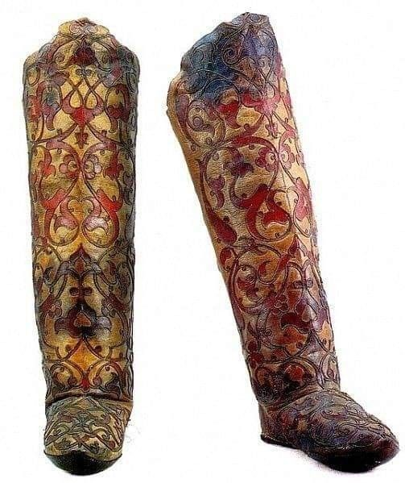

Kanuni sultan Süleyman döneminde (1520-1566) ayak giyimiyle ilgili Osmanlı’ya esir düşen İspanyol Pedro isimli bir yazar halkın ayaklarını nasıl örttüğü ya da örtemediği ve o dönemde ayak giysileriyle ilgili ipuçları vermektedir. Pedro kitabında kadınların giydikleri şalvarların altına ince meşinden kırmızı mor ve sarı mest giydikleri ve kışın kirlenmesin diye üzerine gene muhtelif renklerde lapçın giydiklerini yazmaktadır. Mestlerin ve lapçınların konçların giymiş olduğunu ve dolayısıyla ayaktan kolayca çıktıklarını ifade etmektedir.

Pedro; ayakkabıları kayık biçimde ve sivri burunlu olduğunu ve tabanların sert olduğunu yazmaktadır. Ayrıca kunduraların topuklarına nal biçiminde demirler ve parmakların geldiği ayakkabının ön kısımların iki 3 düzine çizi çakıldığını yürürken topuğa çakıldığı tahta nedeniyle ayakkabının ses çıkardığını söylemektedir.

Kaynaklarda padişah pabuçlarında gümüş çivilerin kullanıldığı hünkâr haremde dolaşırken bu tür çivili ayakkabılar giydiğini harem kadınlarının pabucun çıkardığı sesten dolayı hünkârla karşılaşmanın büyük saygısızlık sayıldığı için bir yerlere saklandıklarını belirtmektedir.

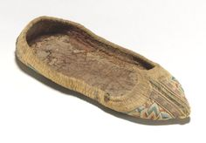
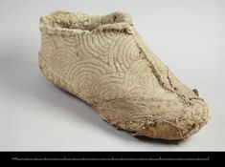

IV. Murad’a (1623-1640) ait iç pabuç ve dış pabuç olarak giyilen sarı sahtiyan üzerine işlemeli pabuçları görülmektedir.

19.ve 20.yy ın başlarına kadar Kazakistan, Özbekistan, Tacikistan, Kırgızistan, Türkmenistan ve Azerbaycan da kadın ve erkekler benzer imalat teknikleriyle yapılan çizmeler giymiştir. Çizmelerin üzerindeki desenler ülke, kabile ve boylara göre farklılık göstermektedir. Orta Asya’da 20.yyın başlarına kadar giyilen kadın ve erkek bot örnekleri görülmektedir.

Osmanlı döneminde nalınlarda önemli bir ayak giysi grubunu oluşturmaktadır. Nalınlar daha çok ıslak zeminlerde giyilen oldukça yüksek olup üst kısımdan ayağın geçmesi için deriden tasması ya da kayışı bulunan hem erkeklerin hem de kadınların giydiği çevresel koşullardan dolayı geliştirilmiş bir ayakkabı çeşididir.

Nallın kelimesi Arapça da çift ayakkabı anlamına gelen naleyn kelimesinden dönüşmüştür. Nalın yapımında ceviz, diş budak, şimşir gibi sert ağaçlar kullanılmaktadır. Nalınların süslemesinde ise sedef gümüş ya da inci gibi kıymetli malzemeler kullanılmıştır.
Hamamda nalın giyilmesinin esas sebebi alttan ısıtılan ve kızgın hale gelen hamam zeminden ayağın yanmasını engellemektir.

